19 DE JULIO, GRAN MARCHA NACIONAL CONTRA LA LEY 100
Julio 13 / 12 - Escrito por eldia
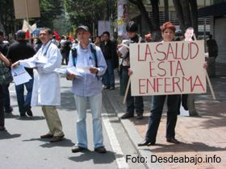
María Doris González, Presidenta nacional del Sindicato Nacional de la Salud y Seguridad Social (SINDESS), reiteró la invitación a todos los colombianos a unirse a la gran marcha contra la Ley 100 que tendrá lugar el 19 de julio en Bogotá y todas las capitales del país.
“Los motivos son muchos. Es que el sistema de salud actual colapsó. Estamos en crisis en la mayoría del país, en todos los departamentos no hay con qué atender a los pacientes, a los trabajadores les deben salarios, la igualdad del POS lleva a la quiebra a las EPS, que se están retirando para evitar la quiebra, como Colsubsidio y Ecoopsos, no sabemos qué van a hacer estos usuarios”, afirmó la líder sindical.
La Presidenta nacional de SINDESS extendió la invitación a los usuarios de estas EPS a que este 19 a salgan a la calle a protestar para reclamarle al Gobierno sobre “cómo va hacer con la atención en salud; y exigirle cambiar ese modelo, porque está visto que la Ley 100 no funcionó después de 20 años”.
Las actividades arrancan desde las 8:00 de la mañana, desde el Parque Nacional hacia la Plaza de Bolívar, con toma de todas las capitales de Colombia. Participarán trabajadores, funcionarios y “todo aquel que se sienta afectado porque no le han dado un medicamento, no ha recibido un servicio, ha tenido que poner tutela para acceder a los servicios. Vamos a decirle al Gobierno que no estamos conformes con este sistema de salud y que necesitamos uno nuevo”.

